Drodzy Rodzice, Drogie Dzieci
W tygodniu 22.06-26.06.2020r.
nasz temat kompleksowy- „Pożegnania nadszedł czas”
PIĄTEK 26.06.-Czas pożegnania

Drodzy rodzice ! Przypominamy, iż dziś (26.06) można odebrać dyplomy i upominki z przedszkola

Dzisiejszy dzień rozpoczniemy od masażyku „Malujemy lato”, żeby przez całe wakacje mieć
piękną i słoneczną pogodę, chociaż pamiętajmy, że deszcze jest potrzebny a podczas deszczu też może być świetna zabawa.
Dzieci zajmują miejsce za rodzicem
Rodzic recytuje wiersz Bożeny Formy, dzieci palcami i dłońmi obrazują go na plecach rodzica.
Świeci słońce, wykonują rozwartymi dłońmi ruchy koliste na środku pleców,
pada deszcz: dotykają opuszkami palców różnych miejsc na plecach,
kapu, kap, kapu, kap. zaciśniętymi piąstkami delikatnie uderzają w różnych miejscach,
A my z latem wyruszamy energicznie przesuwają rozwarte dłonie z lewej strony do prawej,
zwiedzić świat, zwiedzić świat. poklepują rozwartymi dłońmi plecy w różnych miejscach,
Policzymy drzewa w lesie dotykają pleców kolejno wszystkimi palcami
lewej dłoni i prawej dłoni równocześnie,
i kwiaty na łące, rysują kontury kwiatów,
powitamy tańcem księżyc masują plecy rozwartymi dłońmi,
i kochane słońce. wykonują szybki, okrężny masaż całą dłonią,
Pobiegniemy wąską dróżką, stukają, na przemian, opuszkami palców,
górskimi szlakami, rysują dwie linie równoległe (ścieżkę) palcami
wskazującymi,
do kąpieli w słonym morzu całą dłonią rysują fale,
wszystkich zapraszamy. delikatnie szczypią
Teraz zamiana, rodzic wykonuje masażyk dziecku

WAKACYJNA WYCIECZKA DO ZOO – ćwiczenia artykulacyjne
Zapraszam Cię do odwiedzenia wspaniałego zoo. Spróbujemy razem naśladować zwierzęta, które można tu zobaczyć.
W pierwszej zagrodzie widzimy słonia, który polewa nas wodą na powitanie (dmuchamy – głośno wydychamy powietrze ustami, wdech robimy nosem).
W basenie pływa gruby hipopotam (robimy baloniki).
Trochę dalej, przy płocie lama przeżuwa trawę (robimy kółka dolną szczęką).
Sąsiadką lamy jest zebra, która ma dziś dobry dzień i ciągle biega w kółko, radośnie stukając kopytami (kląskamy).
Naprzeciwko mieszka lew, który co chwilę groźnie ryczy (otwieramy szeroko buzię).
Obok niego w stawie pływa krokodyl – jak zwykle znudzony (ziewamy).
Za to dużo pracy ma mrówkojad, który właśnie znalazł nowe gniazdo mrówek (robimy
z wargi dzióbek i obracamy nim w kółko).
Zwiedźmy też ptaszarnię. Ależ tu kolorowo i głośno! (gwiżdżemy)
Po wyjściu z ptaszarni odwiedzamy jeszcze małpy, które ciągle stroją głupie miny (na zmianę robimy smutną minę i uśmiechamy się) i biegają po klatce (tańczymy językiem – przy szeroko otwartych ustach szybko dotykamy czubkiem języka podniebienia).
Na sam koniec wycieczki po zoo machamy wężowi językiem (poruszamy na boki językiem do kącików ust)
GRA – UTRWALANIE LITEREK
https://zasobyip2.ore.edu.pl/uploads/publications/80d151907ae55558ecbe836ad2f6d58f_/index.html
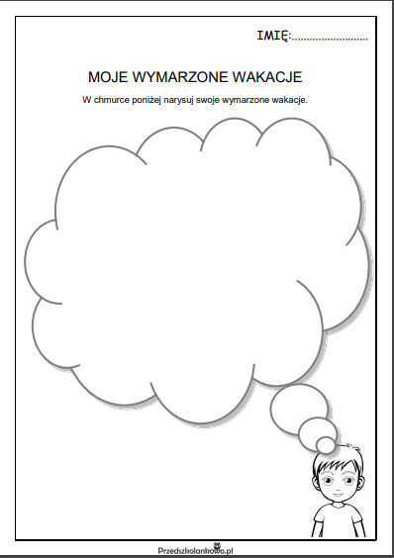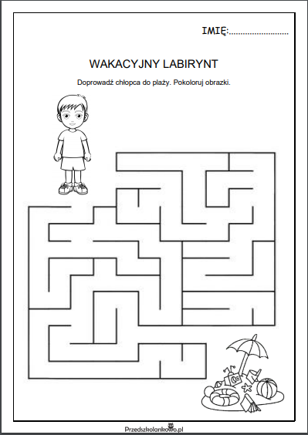Dziękujemy Wam, za wszystkie nadsyłane prace.

